UPNA. MASTER SECUNDARIA. PARTE ESPECÍFICA BIOLOGÍA-GEOLOGÍA

ARANTZAZU GURUCEAGA.

FECHA: 2/2/2017

Nombre: Santiago Chacon y Ainara Flores

**A11_ ACTIVIDAD SOBRE LA EVALUACIÓN**

En esta actividad vamos a reformular aquellas actividades de evaluación que hayamos tenido en cuenta en nuestra secuencia, también podemos identificar qué otras actividades de evaluación podemos diseñar.

Para ello, vas a tener en cuenta el ppt utilizado en la presentación y la información recogida y trabajada en las sesiones con la profesora Julia Ibarra.

Además, vas a crear el material que entregarías al alumnado para realizar estas actividades de evaluación.

1. **Actividad de evaluación inicial.**

¿Qué tipo de actividad has identificado? Se trata de un cuestionario que contiene preguntar abiertas y preguntas cerradas.

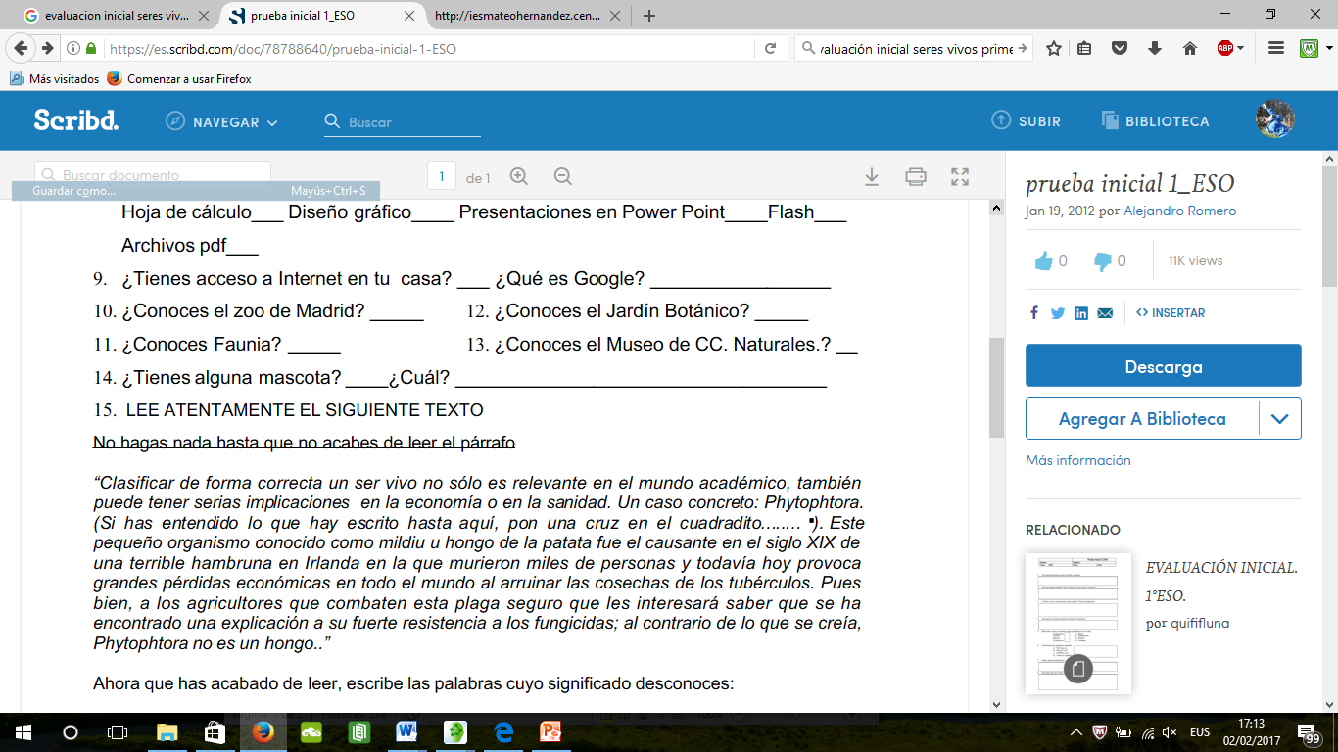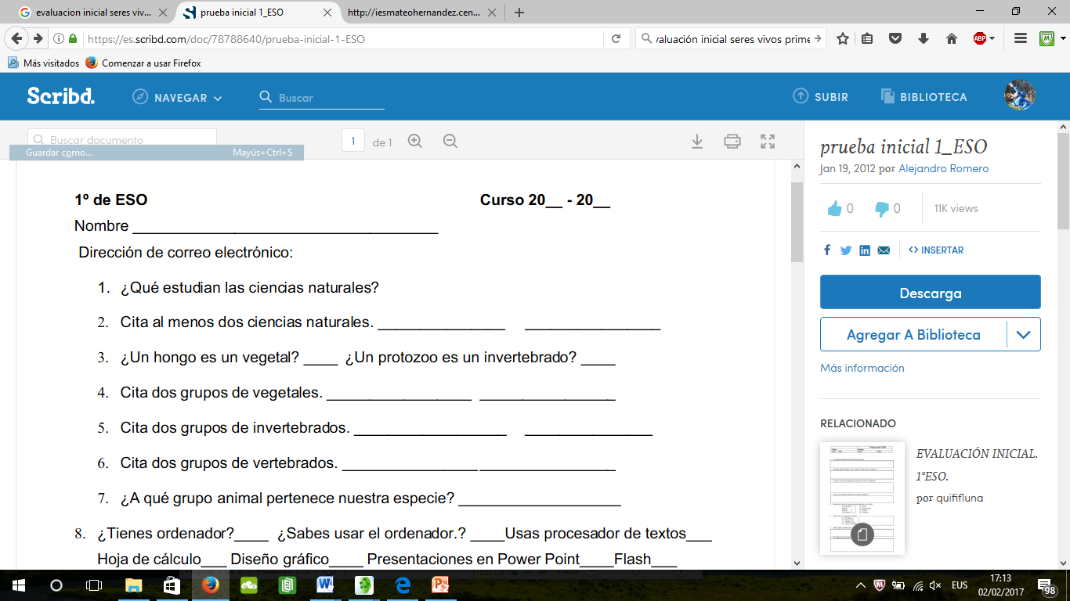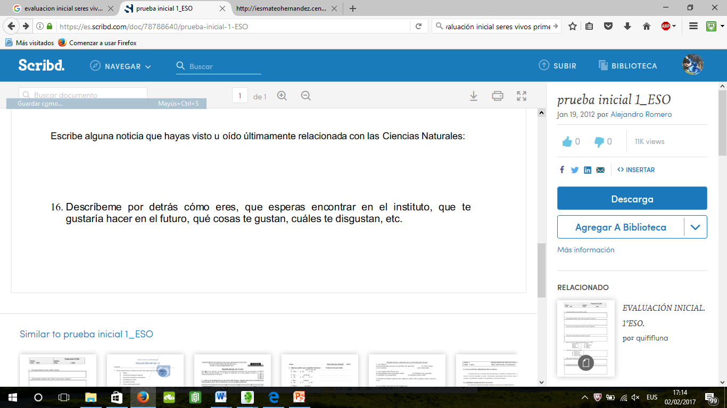

Repásala y teniendo en cuenta el objetivo que tiene dicha actividad intenta mejorarla.

Los objetivos son los siguientes de los cuales cumple los marcados con *

* + CONCEPCIONES ALTERNATIVAS/ CONOCIMIENTOS PREVIOS *
  + Prerrequisitos de aprendizaje * (en cuanto a las tecnología y quizá intereses) habría que indagar un poco mas
  + Experiencias personales *
  + Estrategias espontáneas de razonamiento
  + Vocabulario, terminología*
  + Hábitos y actitudes

Prepara la actividad tal como la presentarías al alumnado.

1. ¿Que es un ser vivo?
2. ¿Qué es una célula?
3. Nombra 10 seres vivos:
4. Indica tres lugares en donde podemos encontrar céculas
5. ¿Como te imaginas una célula? Dibujala
6. ¿Las Plantas son seres vivos o no? Contesta la pregunta y justifica tu respuesta.
7. ¿Sabes manejar archivos PDF?



1. ¿Tienes acceso a Internet en tu casa? ¿Qué es Google?
2. Lee atentamente el siguiente texto



1. ¿Por qué es importante conocer que es una célula? ¿Y las funciones vitales?
2. ¿Te gusta tomarte tu tiempo para hacer los deberes que te mandan los profesores? ¿Los haces el mismo día que te lo mandan? ¿Los haces cuando tienes tiempo? ¿Los haces el último dia antes de entregarlos?
3. Contesta a las siguientes preguntas ¿Para que sirve la escuela? (para aprender, para conseguir un trabajo…) ¿Vienes a gusto a clase? ¿Qué esperas sacar de la escuela? (conocimiento, amigos…) ¿Cómo te gusta que sean las clases?
4. ¿Qué es lo que mas te gusta? ¿Y lo que menos?



1. **Actividad de evaluación a lo largo del proceso.**

¿Has identificado alguna actividad de evaluación en las focalizaciones? No

Si no lo has hecho identifica una actividad que responda a la evaluación del proceso.

* Tras realizar cada presentación de la actividad 8 y la actividad 17 cada alumno realizara dicha rubrica para el alumno que le ha correspondido evaluar. A su vez, el docente realizará la misma rubrica para cada alumno, y cada alumno realizara la rubrica para si mismo. Una vez que todas las rubricas hayan sido rellenadas el alumno deberá realizar un informe de su proceso, puntos fuertes, puntos débiles y puntos que se propone mejorar.



* Se le sumara un cuadradito mas en el que se analice los términos científicos desconocidos y difíciles para el nivel. Se evaluara lo siguiente:
  + Conoce el significado de todas las palabras que usa y las sabe explicar con sus palabras.
  + Conoce el significado de la mayoría de las palabras que usa y las sabe explicar con sus palabras.
  + Conoce el significado de todas o la mayoría de las palabras pero recita de memoria su definición.
  + No conoce el significado de las palabras.

Si lo has hecho repásala y teniendo en cuenta el objetivo que tiene dicha actividad intenta mejorarla.

Prepara la actividad tal como la presentarías al alumnado.

1. **Actividad de evaluación final.**

¿Qué tipo de actividad has identificado? Repásala y teniendo en cuenta el objetivo que tiene dicha actividad intenta mejorarla.

Es una evaluación del conocimiento adquirido en clase, es decir un examen.

Tendrán que realizar una presentación de cinco minutos de forma individual delante de dos compañeros/as de clase y el docente.

Prepara la actividad tal como la presentarías al alumnado.

El profesor le dará a cada alumno una presentación en Power Point que contengan imágenes. Tendrán 5 minutos para preparar la exposición con los conocimientos que tienen y exponerla en clase. El docente tendrá tres plantillas bases, una sobre tipos de célula, otra sobre organización y la última sobre funciones vitales (cada grupo de alumnos que entraran a clase ser de tres participantes y a cada alumno le tocará presentar un tema). Para cada presentación el docente tendrá una lista de conceptos mínimos que deben de ser tratados en la presentación (esta información no la tendrá el alumnado).

Se evaluara sobre contenidos minimos presentados y con la rubrica presentada en la actividad anterior.

¿El problema que se da con este tipo de examenes es, que hace el resto del alumnado mientras estan esperando a hacer el examen? Se puede contar con los docentes que estarán haciendo “zaintza”